Numara:
Ad Soyad:
AMASYA ÜNİVERSİTESİ TEKNİK BİLİMLER MESLEK YÜKSEKOKULU
GÖRSEL PROGRAMLAMA-II DERSİ UYGULAMA ÖDEVİ-6

Aşağıda yer alan soru veya soruların cevaplarını ALMS sistemi üzerinden gönderiniz. Dosya gönderiminde dosya adına öğrenci numaranız ve ödev numarasını yazınız. (örnek: 16420001 ödev-1)
Soruları dikkatlice okuyup anladıktan sonra cevaplayınız, unutmayınız ki problemi anlamak onu çözmenin yarısıdır.
BAŞARILAR
Sabri Serkan TAN

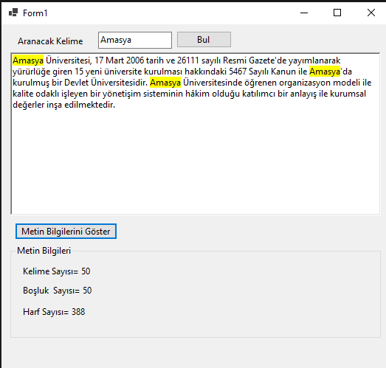
Richtextbox içine girilen metinde;
- Aranacak kelime alanına girilen kelime BUL butonu tıklandığında renkli olarak işasretlenecek.
- Metin Bilgilerini Göster butonu tıklandığında metin içindeki kelime sayısı, boşluk sayısı ve harf sayısı label’lar içinde gösterilecek.

Cevap 2. sayfada

CEVAP:

using System;

namespace odev_6
{
public partial class Form1 : Form
{
public Form1()
{
InitializeComponent();
}

private void button1_Click(object sender, EventArgs e)
{

string metin = richTextBox1.Text;
string arananKelime = textBox1.Text;

int kontrol = -1;

while ((kontrol = metin.IndexOf(arananKelime, kontrol + 1)) != -1)
{
richTextBox1.Select(kontrol, arananKelime.Length);
richTextBox1.SelectionBackColor = Color.Yellow;
}

}

private void button2_Click(object sender, EventArgs e)
{

string kelime = textBox1.Text;
string cumle = richTextBox1.Text;

string harfler = "ABCÇDEFGĞHIİJKLMNOÖPRSŞTUÜVYZQXabcçdefgühıijklmnoöprsştuüvyzqx";

int konum = cumle.IndexOf(kelime);
int sayac = 0;
while (konum != -1)
{
konum = cumle.IndexOf(kelime, konum + 1);
sayac++;
}
label2.Text = $"Kelime Sayısı: {sayac}";

int bosluksayisi = cumle.Count(Char.IsWhiteSpace);
label3.Text= "Boşluk Sayısı: "+bosluksayisi.ToString();

for(int i = 0;i<cumle.Length;i++)
{
if (harfler.IndexOf(cumle[i]) > -1)
{
sayac++;
}
}
int harfsayisi = sayac-1;
label4.Text= "Harf Sayısı:"+ harfsayisi.ToString();

}
}
}

